«Кибербуллинг туралы әңгімелесейік»
Психологтың оқушылармен кездесуі. СЛАЙДТАРҒА МӘТІН

1-слайд
Сәлеметсіңдер ме, бүгінгі вебинарға келушілер.
Бүгінгі вебинардың тақырыбы – «Сөйлесейік».
Сонымен бүгін біз кибербуллинг жайлы сөйлесеміз.
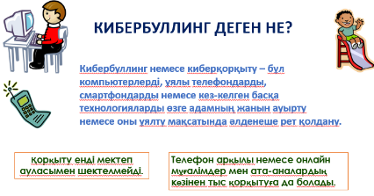
2-слайд
Жиырма жыл бұрын Миссисипи штатының Әділет министрлігінің киберқылмыстар (яғни ақпараттық технологияларды қолданумен жасалатын қылмыстар) бөлімінің криминолог-зерттеушісі Р.Махаффидің айтуынша Интернет «Жабайы Батыс» сияқты болған, яғни онда ешбір заң қолданылмаған және әркім қалағанын істей алған. Желілер мен сайттар арқылы тілдесуді жүзеге асырудың алғашқы түрлері қауымдарға көбірек ұқсас болған. Оларға қатысушылар тек онлайн ғана тілдесіп қоймай, көзбе-көз де кездесіп тұрған, әрі осы үдеріске соншалық көп адам қатыспаған. Содан кейін Интернетті пайдаланушылар саны күрт көбейіп кеткен. Сонымен бір мезетте Интернеттегі агрессия деңгейі де артқан. Агрессиямен бірге Интернетте кибербуллинг деген ұғым пайда болған. Сонда кибербуллинг деген не?
- Кибербуллинг (электрондық кеңістікте қудалау, онлайн қатыгездік) – бұл өзін-өзі қорғай алмайтын құрбанға қарсы бағытталған, электрондық жолмен әрекеттесу жолдарын қолданумен жалғыз немесе бір топ адам жүзеге асыратын ұзақ уақыт бойы жүйелі қуадалаудың, қасақана агрессияға толы әрекеттердің бір түрі. Бұл смс-хабарламалар, әлеуметті желілер, абыройды төгетін веб-парақшалар ашу немесе қорлайтын, тіл тигізетін бейнеконтент жариялау арқылы, т.б. жолдармен жасалады.
Кибербуллинг ұғымын Крэйг пен Пеплер (Craig W. & Pepler D.J.) 1997 жылы алғашқылардың бірі болып сөз еткен. Онда Интернет-алаңдарда қудалау – оқушылар арасына көзбе-көз емес, технологияландырылған қудалау тәсілін жөн көретін агрессияға толы қудалау- жайттары сипатталған.
Мен бүгін сендермен осы тақырыпта ашық сөйлескім келеді, әрі сендердің белсенді қатысқандарыңызды күтемін. Естеріңде болсын, мұнда дұрыс емес сұрақтар немесе жауаптар жоқ.
3-слайд
Бүгін күні барлығы, ересектер де, жастар да - Интернет желісін белсенді пайдаланушылар. Интернетте қудалау орын алып жатқанын, әрі өз арамызда орын алып жатқанын жасыру мүмкін емес. Жауап беріп көрейік. Өздеріңнен сұраңдар:
- Мен кибербуллинг құрбанымын ба?
- Қалжыңды келемежден қалай ажыратуға болады?
(жасөспірімдерге айтуға мүмкіндік беріңіз)
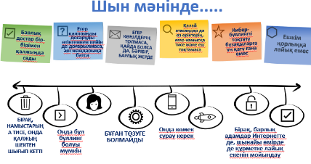
4-слайд
Жауаптарды жинап, белсенді атсалысқандарына алғыс айтамыз, артында экранға мәтінді шығарып, келесі түсіндімелерді береміз:

Барлық достар бір-бірімен қалжыңдасады, бірақ, кейде, әсіресе Интернетте, біреу көңіл көтеріп жатыр ма, әлде жаныңды жаралауға тырысып жатыр ма, дөп айту қиын. Кейде олар күлкіге айналдырып, «қалжың ғой» немесе «көңіліңе алма» дейді.
Бірақ, егер намыстарыңа тисе және басқалар сендермен бірге емес, сендерге күліп жатқанын сезінсеңдер, онда қалжың шектен шығып кетті. Егер сол адамнан қалжыңдауды доғаруын өтінсеңдер де, доғармаса және жандарыңды жаралауын тоқтатпаса, онда бұл буллинг болуы мүмкін.
Ал буллинг онлайн жасалса, онда көп адамдардың, сонымен қоса бейтаныс адамдардың жөнсіз килігуіне алып келуі мүмкін. Қай жерде болмасын, егер көңілдерің толмаса, бұған төзуге болмайды.
Қалай атасаңдар да өз еріктерің, егер намыстарыңа тисе және доғарылмаса, онда көмек сұрау керек. Кибербуллингті тоқтату – бұзақыларға үн қату ғана емес, барлық адамдар Интернетте те, шынайы өмірде де құрметке лайық екенін мойындау.
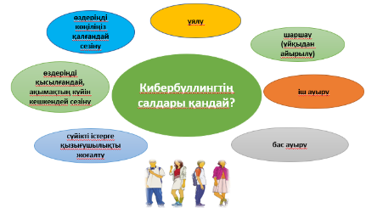
5-слайд
Буллинг Интернетте орын алғанда, сендерге барлық жерде, тіпті өз үйлеріңде шабуыл жасалып жатқандай сезім тууы мүмкін. Ешкім құтқара алмайтындай болып көрінуі мүмкін. Оның салдары ұзақ уақытқа созылып, адамға түрлі жолдармен әсер етуі ықтмал:
Ойша – адам өзін көңілі қалғандай, қысылғандай, ақымақ болғандай, тіпті ашуланғандай сезінуі мүмкін.
Эмоциялық жағынан – адам ұялуы немесе сүйікті істеріне қызығушылығын жоғалтқанын сезінуі мүмкін.
Физикалық жағынан – шаршау (ұйқыдан айырылуы) немесе іш және бас ауыруы сияқты симптомдар болуы мүмкін.
Біреу өзіңді күлкіге айналдырып жатқанын немесе басқа адамдар өзіңді қуадалап жатқанын сезіну адамдарды осы мәселе жайлы жақ ашпауына немесе оны өз бетінше шешуге тырысуына апаруы ықтимал. Аса күрделі жағдайларда кибербуллинг тіпті адамдарды өз-өзіне қол салуына алып келуі мүмкін.
Кибербуллинг бізге түрлі жолдармен әсер ете алады. Бірақ оны жеңуге болады, өз-өзімізгее деген сенімділікті және денсаулығымызды орнына келтіруге болады.
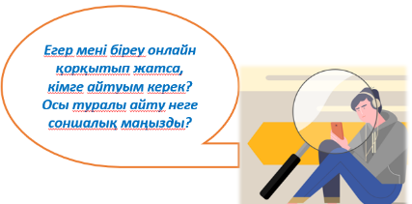
6-слайд
Егер мені біреу онлайн қорқытып жатса, кімге айтуым керек? Осы туралы айту неге соншалық маңызды?
Келіңдер, бірге ойланып, осы сұраққа жауап беріп көрейік. Жауаптарыңды чатқа жазыңдар.
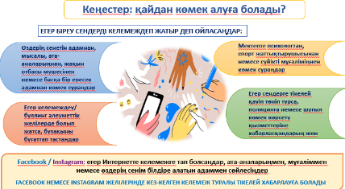
7-слайд
Балалар, белсенді атсалысқандарыңа және берген жауаптарыңа рақмет.
Қайдан көмек алуға болатыны туралы бірнеше кеңес бергім келеді.
Егер біреу сендерді келемеждеп жатыр деп ойласаңдар, бірінші қадам - өздерің сенетін адамнан, мысалы, ата-аналарыңнан, жақын отбасы мүшесінен немесе өздерің сенетін басқа бір ересек адамнан көмек сұраңдар.
Мектепте психологтан, спорт жаттықтырушысынан немесе сүйікті мұғалімдеріңнен көмек сұрай аласыңдар.
Егер келемеждеу/буллинг әлеуметтік желілерде болып жатса, бұзақыны бұғаттап, оның қылығы туралы сол платформаның өзінде ресми түрде хабарлау жағын қарастырыңдар. Әлеуметтік медиа-компаниялар пайдаланушыларының қауіпсіздігін қамтамасыз етуі тиіс.
Не болып жатқанын көрсету үшін дәлел жинау да пайдаға асуы мүмкін – мәтіндік хабарламалар және әлеуметтік желілердегі посттарды суретке түсіріп алу.
Буллингті тоқтату үшін оны анықтау қажет және сол туралы хабарлау маңызды болып табылады. Бұл бұзақыға да сондай қылық жасауға болмайтынын көрсетуге де көмектесе алады.
Facebook/Instagram: егер Интернетте келемежге тап болсаңдар, Facebook немесе Instagram желілерінде кез-келген келемеж туралы тікелей хабарлауға болады.
Facebook немесе Instagram желісіндегі посттан, комментарийден немесе хикаядан аты-жөніңіз көрсетілмейтін баяндама жібере аласыңдар.
8-слайд
Балалар, егер кибербуллингке тап болып, бірақ, ата-аналарыңа айтуға қорықсаңдар, соны талқылап көрейік. Оларға кибербуллинг туралы қалай айтып бере аласыңдар?
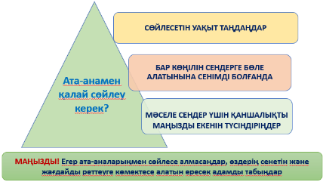
9-слайд
(Сенімді сөйлеңіз және жасөспірімдерді кибербуллинг туралы ата-аналарына айту керек екеніне сендіріңіз)

Балалар, жауаптарыңа рақмет! Өз тәжірибелеріңмен және ойларыңмен бүкіл топпен бөліскендерің керемет.
Барлығысыз үшін ата-анамызбен сөйлесу оңай емес. Бірақ, сөйлесуде көмек бола алатын бірқатар әрекеттер жасай аласыңдар. Сөйлесу үшін ата-аналарың бар көңілін сендерге бөле алатынына өздерің сенімді болатын уақытты таңдаңдар. Мәселе сендер үшін қаншалықты маңызды екенін түсіндіріңдер. Естен шығармаңдар, олар ақпараттық технологияларды соншалық жақсы білмеуі мүмкін, сондықтан, не болып жатқанын түсіну үшін сендердің көмектерің қажет болуы ықтимал.
Олар сендерге бірден жауап бере алмауы мүмкін, бірақ, көмектекісі келер, сонда бірігіп шешім таба аласыңдар.
Бір бастан екі бас әлдеқайда артық! Егер әлі не істейтіндеріңді білмесеңдер, өздерің сенетін басқа адамдармен сөйлесу жағын қарастырыңдар. Сендердің қамдарыңды ойлайтын және көмектескісі келетін адамдар өздерің ойлағаннан әлдеқайда көп!
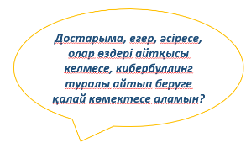
10-слайд
Кейде бізге жақын адамдар кибербуллингке тап болуы мүмкін. Олар достарымыз немесе туыстарымыз болуы мүмкін. Оларға көмектесуге бола ма, көмектесу мүмкін болса, онда қалай, егер, әсіресе, өздері кибербуллинг туралы айтқысы келмесе?
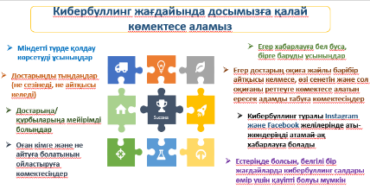
11-слайд
Балалар, диалогқа белсенді араласып жатқандарыңа рақмет. Ұмытпаңдар, кез-келген адам кибербуллинг құрбаны болуы мүмкін. Егер өздерің танитын бір адам кибербуллингке тап болғанын көрсеңдер, қолдау көрсетуге тырысып көріңдер.
Достарыңды тыңдау өте маңызды. Неге олар кибербуллинг туралы хабарлағысы келмейді? Өздерін қалай сезінеді? Оларға ресми түрде ештеңе хабарлау керек жоқ екенін, бірақ, көмектесе алатын адаммен сөйлесу қажет екенін түсіндіріңдер.
Естеріңде болсын, достарың өзін осал сезінуі мүмкін. Оған мейірімді болыңдар. Кімге және не айтуға болатынын ойластыруға көмектесіңдер. Егер хабарлауға бел буса, бірге баруды ұсыныңдар. Ең бастысы, есіне салыңдар, сендер оның жанындасыңдар және көмектескілерің келеді.
Егер достарың оқиға жайлы бәрібір айтқысы келмесе, өзі сенетін және сол оқиғаны реттеуге көмектесе алатын ересек адамды табуға көмектесіңдер. Естеріңде болсын, белгілі бір жағдайларда кибербуллинг салдары өмір үшін қауіпті болуы мүмкін.
Әрекетсіздік адамды бәрі оған қарсы шығып жатқандай немесе басқалар үшін оның жағдайы бәрібір сияқты сезімде қалуы мүмкін. Сендердің сөздерің маңызды болуы мүмкін.
Facebook және Instagram желілерінде кибербуллинг туралы аты-жөндеріңді атамай-ақ хабарлауға болады.
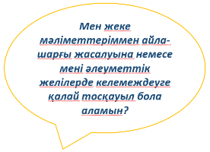
12-слайд
Мен жеке мәліметтеріммен айла-шарғы жасалуына немесе мені Интернет-кеңістіктегі әлеуметтік желілерде келемеждеуге қалай тосқауыл бола аламын? Әрі бұл мүмкін бе, қалай ойлайсыңдар?
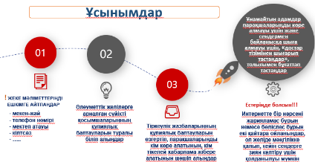
13-слайд
Балалар, қызу (белсенді) пікірталастарың үшін рақмет, менің айтарым, Интернетте бір нәрсені жарияламас бұрын немесе бөліспес бұрын екі қайтара ойланыңдар, ол желіде мәңгілікке қалып, кейін сендерге зиян келтіру үшін қолданылуы мүмкін. Мекен-жайларың, телефон нөмірлерің немесе мектептеріңнің аты сияқты жеке мәліметтерді ешкімге айтпаңдар.
Әлеуметтік желілерге арналған сүйікті қосымшаларыңның құпиялық баптауларын туралы біліп алыңдар. Көпшілігің істей алатын кейбір әрекеттер мынадай:
Тіркеулік жазбаларыңның құпиялық баптауларын өзгертіп, парақшаларыңды кім көре алатынын, кім тікелей хабарлама жібере алатынын немесе хабарламаларыңа комментарий жаза алатынын өздерің шеше аласыңдар.
Сендер ренжітетін комментарийлар, хабарламалар және суреттер туралы хабарлап, оларды өшііп тастауды сұрата аласыңдар.
«Достар тізімінен» шығарып тастауға қоса, парақшаларыңды көре алмауы үшін және сендермен байланысқа шыға алмауы үшін тиісті адамдарды толығымен бұғаттап тастай аласыңдар.
Сонымен қатар, толығымен бұғаттамай-ақ, белгілі бір адамдардың комментарийлерін таңдап, сол комментарийлер тек сол адамдарда ғана шығуын таңдай аласыңдар.
Сондай-ақ, сендер парақшаларыңдағы хабарламаларды өшіріп тастай аласыңдар немесе белгілі бір адамдардан жасырып қоя аласыңдар.
14-слайд
Балалар, кейде сендер өздерің білместен агрессор немесе кибербуллер болуларың мүмкін. Кибербуллерлер – бұл өз құрбанын қудалау және келемеждеу үшін кез-келген девайсты (телефон планшет, компьютер, т.с.с.) қолдануы мүмкін агрессорлар.
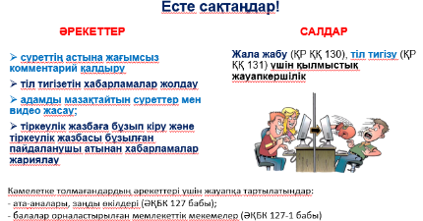
15-слайд
Балалар, сендер есейіп келесіңдер және қазірден бастап-ақ өз мінез-құлықтарыңды қадағалап, басқарып отыруларың тиіс. Кез-келген зорлық-зомбылық түрінің, соның ішінде, буллинг пен кибербуллинг құрбаны болған адамдар әділ сот жүргізілуіне және құқық бұзушыны жауапқа тартуға құқылы. Сендер әрбір әрекеттерің үшін жауаптысыңдар. Ал сендер жасөспірім болғандықтан, сендер үшін ата-аналарың жауапты, ал аталмыш әрекеттер үшін қылмыстық жауапкершілікке тартылуға болады. Ешқашан ұмытпаңдар, әр істің салдары болады.
16-слайд
Балалар, әрқайсысыңа, белсенді атсалысқандарыңа, пікірлерің мен жауаптарыңа алғысымды айтқым келеді. Бүгін берілген бар ақпарат сендер үшін пайдалы болады деп үміттенемін.
Қандай пайдалы ақпарат алдыңдар және көмек пен кеңес ретінде өздеріңмен бірге нені алып кетесіңдер? Чатта жазыңдар немесе микрофонмен айтыңдар. Белсенді қатысқандарыңа рақмет.
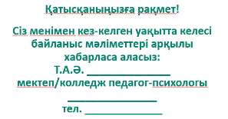
17-слайд
Егер қойылмаған сұрақтарың қалса немесе көмек керек болса, менімен (мектеп психологымен немесе колледж психологымен) хабарласыңдар.

